Банкноты Банка России: модификация 2004

1) РОССИЙСКИЙ РУБЛЬ.
В 2004 году Банк России ввел в обращение модифицированные банкноты с номиналами 10, 50, 100,500 и 1000 рублей. На территории Российской Федерации данные банкноты обязательны к приёму в платежи по нарицательной стоимости всеми предприятиями, организациями и учреждениями независимо от формы собственности и сферы деятельности. Все банкноты Банка России с номиналами 5, 10, 50, 100, 500 и 1000 рублей образца 1997 года, в том числе модификации 2001 года, продолжают оставаться законным платёжным средством на территории Российской Федерации.
Банк России напоминает, что для надёжного определения подлинности банкнот необходимо проверить не менее трёх защитных признаков! ПОМНИТЕ, что преступления, связанные с фальшивомонетничеством, относятся к категории тяжких и караются лишением свободы на срок до 15 лет. Если Вы обнаружили у себя подделку, ни в коем случае не пытайтесь её вручить другому лицу. Обратитесь в ближайшее отделение милиции, вспомните и опишите приметы человека, от которого Вы получили поддельный денежный знак. Возможно, благодаря Вашей помощи будет раскрыто такое тяжкое преступление как фальшивомонетничество.
Если какой-либо из имеющихся у Вас денежных знаков Банка России отличается по внешнему виду от других банкнот и монет соответствующего номинала, Вы можете сдать такие денежные знаки на экспертизу в Сбербанк или другую кредитную организацию.

Признаки подлинности

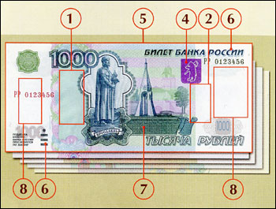

Скрытые радужные полосы (на всех номиналах)
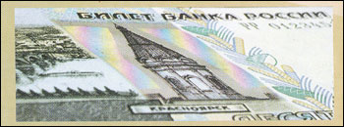

На лицевой стороне банкнот расположено поле, заполненное тонкими параллельными линиями. При рассматривании банкноты на расстоянии 30-50 см перпендикулярно направлению взгляда поле выглядит однотонным. При рассматривании банкноты под острым углом на поле возникают многоцветные (радужные) полосы.
Микроперфорация (на банкнотах 100, 500, 1000 рублей)
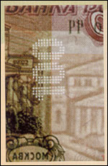

При рассматривании банкноты против источника света на ней видно цифровое обозначение номинала, сформированное микроотверстиями, которые выглядят яркими точками. Бумага в месте расположения микроотверстий не должна восприниматься шероховатой на ощупь.

Ныряющая металлизированная нить (на всех номиналах)
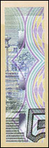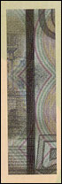

В бумагу банкнот внедрена металлизированная защитная нить, которая видна на оборотной стороне банкнот в виде блестящих прямоугольников, образующих пунктирную линию. При рассматривании банкнот на просвет защитная нить выглядит сплошной тёмной полосой.
Цветопеременная краска (на банкноте 1000 рублей)
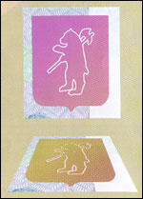

Цветопеременная краска меняет цвет при изменении наклона банкноты.
- На банкнотах номиналом 500 рублей цветопеременной краской выполнена эмблема Банка России.
- На банкноте достоинством 1000 рублей цветопеременной краской выполнен герб города Ярославля. Цвет меняется при рассматривании банкноты под разными углами с малинового на золотисто - зелёный.
5. Защитные волокна В бумаге банкнот хаотично расположены цветные защитные волокна.
6. Рельефное изображение Текст "БИЛЕТ БАНКА РОССИИ" в верхней правой части лицевой стороны банкнот и метка для людей с ослабленным зрением в нижней части узкого купонного поля имеют рельеф, воспринимаемый на ощупь.
7. Скрытое изображение На орнаментальной ленте банкнот при горизонтальном их расположении на уровне глаз под острым углом падающего света видны буквы "РР".
8. Водяной знак При рассматривании банкноты на просвет на купонных полях видны многотоновые водяные знаки. На узком купонном поле изображено цифровое обозначение номинала; на широком - фрагмент сюжета лицевой или оборотной стороны. Водяной знак, расположенный на широком купонном поле, имеет плавные переходы тона от светлых участков к тёмным.
9. Микротекст Микротекст состоит из букв "ЦБР" и цифрового обозначения номинала.
Внимание: Цифровое обозначение номинала в левом нижнем углу лицевой стороны модифицированных банкнот выполнено краской серого цвета, не имеющей блеска.
Эмблема Банка России на модифицированных банкнотах номиналом 1000 рублей выполнена зелёной краской, не изменяющей цвет.
2) ЕВРО. Как отличить подделку.

 | Особая печать с тиснением даст вам возможность отличить подделку от настоящей банкноты.
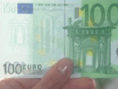 | На каждой банкноте на белой полосе сбоку находится водяной знак с указанием номинала и с копией изображения, которое находится на лицевой стороне банкноты.
 | На лицевой стороне банкноты на правой стороне находится особая голограмма в виде голографической полосы из фольги (на банкнотах небольшой стоимости) или голографического пятна из фольги с символом евро.
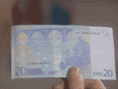 | На обратной стороне банкноты при рассмотрении видна полоса и звезды (символ Евросоюза).

Банкноты и монеты евро.
Существует семь номиналов банкнотов евро - 5, 10, 20, 50, 100, 200 и 500 евро. Банкноты выполнены в едином стиле, но в зависимости от номинала различаются цветовой гаммой и размерами. На лицевой стороне банкнотов изображены окна и ворота, являющиеся символом открытости и европейского духа сотрудничества. На оборотной стороне банкнотов изображены мосты символизирующие открытое общение. К 1 января 2002 года напечатано 14,5 млрд. банкнотов.
В обращение введено 7 банкнот достоинствами 5, 10, 20, 50, 100, 200 и 500 евро. Эти семь денежных билетов отличаются друг от друга и по размеру, и по цвету. Так, самая маленькая банкнота достоинством 5 евро - серого цвета,20 евро - синего, 100 - зелёного, а 500 - фиолетового.
На лицевой стороне банкнот витражи и арки символизируют европейский дух открытости и сотрудничества.12 звезд Европейского Союза представляют гармонию европейских наций и их динамизм.
В дополнение к этому, на обратной стороне каждой банкноты представлен мост. Мосты символизируют тесное сотрудничество и кооперацию Европы с остальным миром. Монеты восьми деноминаций отличаются размером, цветом и толщиной в зависимости от номинала: 1,2,5,10,20 и 50 центов, а также 1 и 2 евро. В одном евро 100 центов.
На одной стороне каждой монеты находится один из трех дизайнов, общих для всех 12 стран, с различными картами Европы, окруженными 12 звездами Европейского Союза.
На обратной стороне каждой монеты располагается индивидуальный дизайн, соответствующий каждой стране-участнице, окруженный 12 звездами. Монеты евро могут использоваться везде на территории евро-зоны, в независимости от признака страны на обратной стороне.
Рельефные изображения на монетах использованы для более легкого определения номинала, особенно для людей с ослабленным зрением. Сложная биметаллическая технология используется при производстве монет достоинством 1 и 2 ЕВРО, что вместе с нанесением букв на кромку монеты в 2 ЕВРО позволит не допустить подделку.

Доллар

Новая 10-долларовая купюра
Теперь валюта США надежнее защищена от подделок. Она поступит в обращение в начале 2006 года.

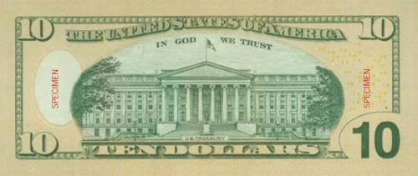
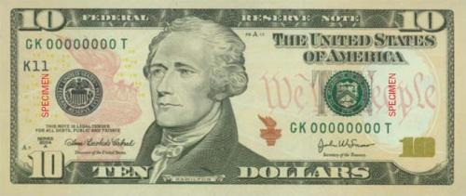

Доллар будет не зеленым, а сложного оттенка с оранжевыми, красными и желтыми элементами. Композицию дополнит пылающий факел Статуи Свободы и слова из Конституции - We the People (Мы - Народ).
Цель выпуска - защитить экономику США и активных пользователей банкнот. Проверить подлинность новых купюр легко сможет обычный человек без специальной подготовки. Узнать характерные защитные черты легко, а вот подделать их, по мнению правительства, не удастся.
Четкое следование инструкциям специалистов по борьбе с фальшивомонетчиками позволяет Америке добиваться снижения числа подделок. Правда, такая борьба влетает американским налогоплательщикам в изрядную "копеечку".
Новая 50-долларовая купюра продолжает серию обновленных банкнот, которую в октябре 2003 года открыл 20-долларовый казначейский билет. Разумеется, первое, что бросается в глаза, это то, что на бумаге появились новые цвета и строго говоря, "бакс" уже нельзя назвать "зеленым". Вопреки утверждениям американских финансовых властей, что чем больше цветов, тем труднее подделать банкноту, для фальшивомонетчиков это далеко не основная проблема. Что и доказали недавние исследования Национальной академии наук США. Современные копировальные машины легко передают любой цвет. Поэтому появление красного и голубого цветов сами американцы объясняют помощью людям со слабым зрением.
Но интересно, что как раз близорукие люди могут более точно отличить подделку от оригинала. При близком рассмотрении им легче заметить мельчайшие штрихи, из которых состоит рисунок на обратной стороне, их ровный порядок. Действительно надежной степенью защиты в новой серии можно считать краску на номинале банкнот, меняющую цвет в зависимости от угла зрения. Но это новшество появилось еще в середине 90-х годов.
Именно с начала 90-х годов американцы действительно всерьез озаботились борьбой с фальшивомонетчиками, поскольку до этого времени доллар не был такой уж сильно защищенной от подделок валютой, так как в ходу были купюры образца еще 1929 года. Широко известным стал случай, когда школьники в одном из американских учебных заведений небольшого городка освоили выпуск 5-долларовых банкнот и в течение двух лет наводняли ими все ближайшие кафе. А с начала 90-х годов некоторые европейские банки вообще отказывались обменивать у туристов 100-долларовые купюры, настолько виртуозно их подделывали мошенники. Да и сейчас наиболее надежным считается не детектор валют (поскольку двух совершенно одинаковых купюр в природе все-таки не существует), а опытный кассир, который может по прикосновению определить особенности бумаги, гравировку и прочие тонкости. Не так давно автору этих строк пришлось заплатить в коммерческом банке довольно крупную сумму, полученную в Сбербанке. Каждую банкноту приходилось пропускать через четыре вида детекторов, причем большинство не проходили через один, а многие и через два. Процесс проверки занял почти два часа.
Тем не менее, сами американцы считают, что подделок не так уж и много, в среднем 1-2 банкноты на 10 тысяч настоящих. Правда, есть и другие оценки. По ним в мире сейчас находится до 20 миллиардов фальшивых долларов, в то время как общая денежная масса составляет 700 миллиардов. Две трети этой суммы находится в обороте вне США, что позволяет значительную долю расходов по введению новых денег (а это миллиарды долларов на перенастройку оборудования), перекладывать на другие государства. Тем не менее, американцы справедливо считают, что если уж другие государства пользуются их валютой, то за это нужно платить. А это весьма небольшая плата за стабильную денежную единицу. Наибольшую головную боль властям США приносят страны с неустойчивыми политическими режимами, которые позволяют открывать на своей территории целые полиграфические фабрики по производству американских денег. А одно из ближневосточных государств занималось печатанием американской валюты вообще на правительственном уровне, что было названо "экономической диверсией против американской экономики".
Руководство США планирует менять дизайн банкнот каждый 7-10 лет, но в первую очередь это будет касаться высоких номиналов. Вопрос о 5 - и 10-долларовых купюрах рассматривается, но еще не решен. А 1 - долларовые купюры, поскольку их печатается больше всего, вообще планируют заменить на металлическую монету, и это позволит сэкономить в течение ближайших лет до 15 миллиардов долларов. Как известно, 1-долларовая банкнота для американцев является символом счастья, и многие носят ее в заднем кармане брюк. Так что теперь придется оценить удобство постоянного наличия в кармане металлической монеты.

Банкнота 100 долларов США

Портрет
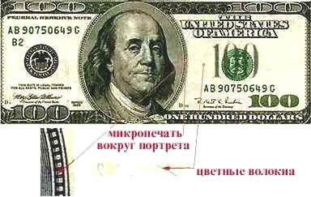

Размер банкноты 156х67мм. Бумага тонирована, имеет светло-желтый оттенок, содержит хаотично внедренные защитные волокна красного и синего цветов.
Портрет Бенджамина Франклина, смещен влево от центра, под ним надпись "FRANKLIN". Справа, на месте размещения портрета предыдущих серий долларов, нанесен водяной знак и защитная нить.
С левой стороны от портрета расположена печать Федеральной резервной системы (черного цвета), выше которой расположены буква и номер, указывающие на Федеральный резервный банк, выпустивший банкноту в обращение. С правой стороны от портрета расположена: печать Государственного Казначейства (зеленого цвета). В верхнем левом и нижнем правом углах банкноты расположен серийный номер - комбинация из восьми цифр и трех букв. Первая буква обозначает номер серии. Вторая буква совпадает с буквой, указывающей на федеральный резервный банк. Восемь цифр указывают на порядковый номер банкноты в данной серии. Последняя буква обозначает, сколько раз был использован данный номер в серии. Над верхним серийным номером напечатана надпись "FEDERAL RESERVE NOTE". В углах банкноты напечатано обозначение номинала "100". В левом нижнем углу расположена контрольная буква с номером квадранта. В нижней части справа от портрета расположена контрольная буква с номером клише лицевой стороны банкноты.
В нижней части слева от портрета расположен год выпуска "SERIES 1996". В нижней левой и нижней правой частях банкноты напечатаны подписи руководителей Казначейства и Министерства Финансов США. В правой нижней части на гиольширном орнаменте напечатано словесное обозначение номинала банкноты. В правой верхней части банкноты - надпись "THE UNITED STATES AMERICA".
На оборотной стороне банкноты изображен Дворец Независимости, под ним надпись "INDEPENDENCE HALL". В углах банкноты напечатано обозначение номинала "100". В верхней центральной части напечатана надпись "THE UNITED STATES OF AMERICA", под ней текст "IN GOD WE TRUST", а в нижней части банкноты - надпись "ONE HUNDRED DOLLARS". В правом нижнем углу расположен номер клише оборотной стороны банкноты.

Основные защитные признаки банкноты:
Микропечать на лицевой стороне банкноты: текст "USA100" напечатан в несколько рядов внутри цифры номинала в левом нижнем углу; текст "THE UNITED STATES OF AMERICA" напечатан на лацкане сюртука Франклина.
В бумагу внедрена видимая на просвет защитная нить с повторяющимся микротекстом "USA 100", читаемым с лицевой и оборотной сторон банкноты. Защитная нить расположена вертикально, слева от портрета.
Водяной знак расположен на незапечатанном поле в правой части банкноты и повторяет портрет Бенджамина Франклина. В правом нижнем углу лицевой стороны расположен номинал банкноты "100", выполненный краской, меняющей цвет с зеленого на черный при повороте банкноты. В ультрафиолетовых лучах защитная нить имеет красное свечение. Тонкие концентрические линии образуют фон для портрета на лицевой стороне и для Дворца Независимости на оборотной стороне банкноты. На копии, при воспроизведении банкноты на репрографическом оборудовании, на указанных местах появляется слабый муар (темные и светлые участки).
Лицевая сторона банкноты выполнена металлографическим способом печати. Надписи "THE UNITED STATES OF AMERICA, ONE HUNDRED DOLLARS" имеют увеличенную толщину красочного слоя и хорошо воспринимаются на ощупь. Серийный номер, печати Федеральной резервной системы и Государственного Казначейства выполнены методом высокой печати. Оборотная сторона банкноты выполнена металлографическим способом печати.
Кроме того, на подлинных купюрах портрет выполнен отчетливо и контрастно, как бы с подложкой. На поддельных купюрах он безжизненный и нерельефный. Детали сливаются с задним планом, который обычно темнее оригинала или имеет характерные вкрапления.

Печати.
Отпечатаны зеленым цветом, круглые. На подлинных долларах, изображения на печатях отчетливо видно, зубцы ровные и острые. Звездочки внутри нее под увеличительным стеклом выглядят четко. На поддельных они могут быть размыты, с неровностями или иметь разрывы. С выпуском новых купюр номиналом в 100 долларов вокруг портрета появилась повторяемая надпись "The United States of America". В старых купюрах всегда указывался федеральный резервный округ, в котором была выпущена (эмитирована) банкнота, теперь это единая печать Федеральной резервной системы США.

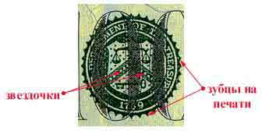

Серийный номер.
Серийный номер, состоит из 8 цифр 3 букв на лицевой стороне банкноты в верхнем левом и правом нижних углах, на подлинных купюрах отчетливо виден и отпечатан. Цифры номера располагаются через равные промежутки и на одной линии. Цифры выполняются тем же цветом, что и печати казначейства. На поддельных купюрах, серийный номер может заметно отличаться от цвета печати или иметь другой оттенок. Цифры номера могут располагаться неравномерно, выше или ниже, иметь различный интервал.

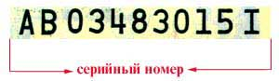

Границы.
На настоящей банкноте внешние линии отчетливые. На фальшивой линии и орнамент, выполненный в виде завитков, при подделке бывает неясным или отпечатанным не полностью. Имейте ввиду, что не зависимо от номинала купюры, их размеры абсолютно одинаковы, то есть при наложении купюры на купюру их размеры должны полностью совпасть.

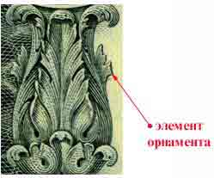

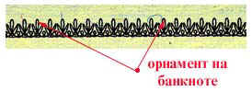

Бумага.
Для защиты купюр также используются микроволокна красного и голубого цвета. При подделке - фальшивомонетчики, как правило, не могут внести в структуру бумаги эти волокна, а только нанести на поверхность купюры. Волокна с настоящей купюры можно удалить, а на поддельной они будут стираться. Кроме этого защитная нить при освещении ультрафиолетом светиться красным цветом.

Краситель
Распространено мнение, что с подлинных долларов не должна совсем стираться краска, нет - оставление легкого следа - признак подлинности купюры. Для более надежной защиты купюр Казначейством США была предпринята дополнительная защита - на 100 долларовой купюре появилась металлическая полоска с микропечатью.

Изменение окраски
При рассмотрении купюры сверху вниз, она будет казаться зеленой, если под углом - черной.

Другие методы защиты

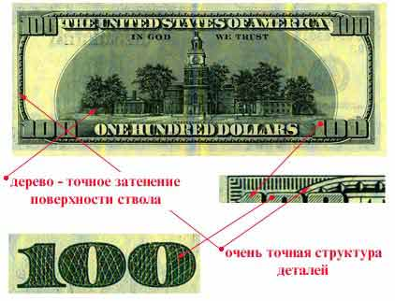

Владельцам долларов, следует знать, что покупке и продаже подлежат банкноты начиная с 1928 года выпуска. В США имеют хождение доллары ВСЕХ ВЫПУСКОВ с 18 в., но доллары 18 - 19 в. в. представляют нумизматическую ценность и стоят больше номинала

НЕ ПОДЛЕЖАТ ПРИЕМУ И ОБМЕНУ БАНКНОТЫ:
Имеющие значительные повреждения, в том числе и умышленно;
С измененными рисунками и портретами;
С наличием более 50% надписей, печатей и отметок на банкноте;
Обгоревшие;
Изменившие внешний вид под воздействием агрессивной среды;
Без защитной нити.

